

**Об утверждении регламентов государственных услуг в сфере ветеринарии**

***Утративший силу***

Постановление акимата Жамбылской области от 28 февраля 2018 года № 24. Зарегистрировано Департаментом юстиции Жамбылской области 20 марта 2018 года № 3744. Утратило силу постановлением акимата Жамбылской области от 23 мая 2022 года № 112

      Сноска. Утратило силу постановлением акимата Жамбылской области от 23.05.2022 № 112 (вводится в действие по истечении десяти календарных дней после дня его первого официального опубликования).

      Примечание РЦПИ.

      В тексте документа сохранена пунктуация и орфография оригинала.

      В соответствии с Законом Республики Казахстан от 23 января 2001 года "О местном государственном управлении и самоуправлении в Республике Казахстан" и Законом Республики Казахстан от 15 апреля 2013 года "О государственных услугах" акимат Жамбылской области **ПОСТАНОВЛЯЕТ:**

      1. Утвердить прилагаемые:

      1) регламент государственной услуги "Выдача ветеринарно-санитарного заключения на объекты государственного ветеринарно-санитарного контроля и надзора";

      2) регламент государственной услуги "Выдача ветеринарной справки";

      3) регламент государственной услуги "Присвоение учетных номеров объектам производства, осуществляющим выращивание животных, заготовку (убой), хранение, переработку и реализацию животных, продукции и сырья животного происхождения, а также организациям по производству, хранению и реализации ветеринарных препаратов, кормов и кормовых добавок";

      4) регламент государственной услуги "Проведение идентификации сельскохозяйственных животных, с выдачей ветеринарного паспорта";

      5) исключен постановлением акимата Жамбылской области от 11.06.2019 № 135 (вводится в действие по истечении десяти календарных дней после дня его первого официального опубликования).

      6) регламент государственной услуги "Выдача лицензии для занятия деятельностью в сфере ветеринарии".

      2. Коммунальному государственному учреждению "Управление ветеринарии акимата Жамбылской области" в установленном законодательством порядке обеспечить:

      1) государственную регистрацию настоящего постановления в органах юстиции;

      2) в течение десяти календарных дней после государственной регистрации настоящего постановления его направление на официальное опубликование;

      3) размещение настоящего постановления на интернет-ресурсе акимата Жамбылской области;

      4) принятие иных мер, вытекающих из настоящего постановления.

      3. Признать утратившими силу следующие постановления акимата Жамбылской области:

      1) постановление акимата Жамбылской области от 27 января 2016 года № 21 "О внесении изменений в постановление акимата Жамбылской области от 17 августа 2015 года № 208 "Об утверждении регламентов государственных услуг в сфере ветеринарии" (зарегистрировано в Реестре государственной регистрации нормативных правовых актов за № 2938, опубликовано 16 февраля 2016 года в информационно-правовой системе "Әділет");

      2) постановление акимата Жамбылской области от 20 февраля 2017 года № 19 "Об утверждении регламентов государственных услуг в сфере ветеринарии" (зарегистрировано в Реестре государственной регистрации нормативных правовых актов за № 3350, опубликовано 4 апреля 2017 года в информационно-правовой системе "Әділет").

      4. Контроль за исполнением настоящего постановления возложить на заместителя акима области М. Мусаева.

      5. Настоящее постановление вступает в силу со дня государственной регистрации в органах юстиции и вводится в действие по истечении десяти календарных дней после дня его первого официального опубликования.

|  |  |
| --- | --- |
| *Аким области* | *А. Мырзахметов* |

|  |  |
| --- | --- |
|  | Утвержден постановлением акимата Жамбылской области от "28" февраля 2018 года №24 |

**Регламент государственной услуги "Выдача ветеринарно-санитарного заключения на объекты государственного ветеринарно-санитарного контроля и надзора"**

**1. Общие положения**

      1. Государственная услуга "Выдача ветеринарно-санитарного заключения на объекты государственного ветеринарно-санитарного контроля и надзора" (далее – государственная услуга) оказывается государственным ветеринарным врачом на основании списка утвержденного отделами ветеринарии акиматов районов и города Тараз (далее – услугодатель) на основании стандарта государственной услуги "Выдача ветеринарно-санитарного заключения на объекты государственного ветеринарно-санитарного контроля и надзора" (далее – cтандарт) утвержденного приказом министра сельского хозяйства Республики Казахстан от 6 мая 2015 года №7-1/418 "Об утверждении стандартов государственных услуг в сфере ветеринарии" (зарегистрирован в Реестре государственной регистрации нормативных правовых актов за № 11959).

      2. Прием заявления и выдача результата оказания государственной услуги осуществляются через:

      отделы ветеринарии акиматов районов и города Тараза;

      веб - портал "электронного правительства" www.egov.kz, www. elicense.kz (далее – портал).

      Форма оказания государственной услуги – электронная (частично автоматизированная) или бумажная.

      3. Результат оказания государственной услуги – ветеринарно-санитарное заключение о соответствии объекта ветеринарным (ветеринарно-санитарным) правилам и требованиям или о несоответствии объекта ветеринарным (ветеринарно-санитарным) правилам и требованиям с рекомендацией об устранении выявленных нарушений (далее – ветеринарно-санитарное заключение), либо мотивированный ответ об отказе в оказании государственной услуги по основаниям, предусмотренным пунктом 10 стандарта.

      Форма предоставления результата оказания государственной услуги: бумажная.

      Ветеринарно-санитарное заключение оформляется в электронной форме, распечатывается на бланке, подписывается услугодателем и заверяется печатью.

      При обращении услугополучателя через портал в "личный кабинет" услугополучателя направляется уведомление о месте, дате и времени получения ветеринарно-санитарного заключения в форме электронного документа, удостоверенного электронной цифровой подписью уполномоченного лица услугодателя.

      Сноска. Пункт 3 с изменениями, внесенными постановлением акимата Жамбылской области от 11.06.2019 № 135 (вводится в действие по истечении десяти календарных дней после дня его первого официального опубликования).

**2. Описание порядка действий структурных подразделений (работников) услугодателя в процессе оказания государственной услуги**

      4. Основанием для начала процедуры (действия) по оказанию государственной услуги является подача услугополучателем (либо его представителя) заявления по установленной форме и документов, предусмотренные пунктом 9 стандарта.

      5. Содержание каждой процедуры (действия), входящих в состав процесса оказания государственной услуги, длительность его выполнения:

      1) канцелярия услугодателя с момента подачи услугополучателем необходимых документов осуществляет прием и их регистрацию, выдает услугополучателю копию заявления о регистрации с указанием даты и времени приема документов – не более 30 (тридцати) минут.

      2) руководство услугодателя рассматривает входящую документацию, определяет ответственного исполнителя и налагает резолюцию - не более 1 (одного) рабочего дня.

      3) ответственный исполнитель услугодателя проверяет полноту представленных документов на соответствие перечня, указанному в пункте 9 стандарта – в день поступления заявления.

      4) при полном пакете документов ответственный исполнитель не более 2 (двух) рабочих дней:

      уведомляет органы правовой статистики за 1 (один) рабочий день до обследования объекта;

      проводит обследование объекта;

      проверяет соответствие объекта представленным документам;

      проверяет соответствие объекта ветеринарным (ветеринарно-санитарным) правилам;

      составляет акт и вносит на рассмотрение руководителю услугодателя для принятия решения.

      ответственный исполнитель не более 1 (одного) рабочего дня принимает решение о выдачи ветеринарно-санитарного заключения;

      выдача результатов оказания государственной услуги услугополучателю – не более 30 (тридцати) минут.

      6. Результат процедуры (действия) по оказанию государственной услуги, который служит основанием для начала выполнения следующей процедуры (действия):

      1) зарегистрированное заявление;

      2) резолюция руководителя;

      3) определение ответственного исполнителя резолюцией руководителя;

      4) ответственный исполнитель проверяет полноту представленных документов на соответствие перечню, указанному в пункте 9 стандарта;

      5) составление акта, либо мотивированного ответа об отказе в оказании государственной услуги и вносит на рассмотрение руководителю для принятия решения;

      6) подписание акта руководителем;

      7) выдача ветеринарно-санитарного заключения.

**3. Описание порядка взаимодействия структурных подразделений (работников) услугодателя в процессе оказания государственной услуги**

      7. Перечень структурных подразделений, (работников) услугодателя, которые участвуют в процессе оказания государственной услуги:

      1) канцелярия услугодателя;

      2) руководитель услугодателя;

      3) ответственный исполнитель услугодателя.

      8. Описание последовательности процедур (действий) между структурными подразделениями (работниками) с указанием длительности каждой процедуры (действия):

      1) канцелярия услугодателя с момента подачи услугополучателем необходимых документов осуществляет прием и их регистрацию, выдает услугополучателю копию заявления о регистрации с указанием даты и времени приема документов – не более 30 (тридцати) минут.

      2) руководство услугодателя рассматривает входящую документацию, определяет ответственного исполнителя и налагает резолюцию - не более 1 (одного) рабочего дня.

      3) ответственный исполнитель услугодателя проверяет полноту представленных документов на соответствие перечня, указанному в пункте 9 стандарта – в день поступления заявления.

      4) при полном пакете документов ответственный исполнитель не более 2 (двух) рабочих дней:

      уведомляет органы правовой статистики за 1 (один) рабочий день до обследования объекта;

      проводит обследование объекта;

      проверяет соответствие объекта представленным документам;

      проверяет соответствие объекта ветеринарным (ветеринарно-санитарным) правилам;

      составляет акт и вносит на рассмотрение руководителю услугодателя для принятия решения.

      ответственный исполнитель не более 1 (одного) рабочего дня принимает решение о выдачи ветеринарно-санитарного заключения;

      выдача результатов оказания государственной услуги услугополучателю – не более 30 (тридцати) минут.

**4. Описание порядка взаимодействия с Государственной корпорацией "Правительство для граждан" и (или) иными услугодателями, а также порядка использования информационных систем в процессе оказания государственной услуги**

      9. Описание порядка обращения и последовательности процедур (действий) услугодателя и услугополучателя при оказании государственной услуги через веб–портал "электронного правительства" (далее – портал):

      услугополучатель осуществляет регистрацию на портале с помощью своего регистрационного свидетельства электронной цифровой подписи, которое хранится в интернет–браузере компьютера услугополучателя (осуществляется для незарегистрированных услугополучателей на портале);

      процесс 1 – прикрепление в интернет-браузер компьютера услугополучателя регистрационного свидетельства электронной цифровой подписи, процесс ввода услугополучателем пароля (процесс авторизации) на портале для получения государственной услуги;

      условие 1 – проверка на портале подлинности данных о зарегистрированном услугополучателе через логин (индивидуальный идентификационный номер/бизнес-идентификационный номер) и пароль;

      процесс 2 – формирование в портале сообщения об отказе в авторизации в связи с имеющимися нарушениями в данных услугополучателя;

      процесс 3 – выбор услугополучателем услуги в веб-портале информационной системы государственной базы данных "Е-лицензирование", указанной в настоящем регламенте, вывод на экран формы запроса для оказания услуги и заполнение услугополучателем формы (ввод данных) с учетом ее структуры и форматных требований, прикреплением к форме запроса необходимых документов в электронном виде;

      процесс 4 – выбор услугополучателем регистрационного свидетельства электронной цифровой подписи для удостоверения (подписания) запроса;

      условие 2 – проверка на портале срока действия регистрационного свидетельства электронной цифровой подписи и отсутствия в списке отозванных (аннулированных) регистрационных свидетельств, а также соответствия идентификационных данных между Индивидуальным идентификационным номером и регистрационным свидетельстве электронной цифровой подписи;

      процесс 5 – формирование порталом сообщения об отказе в запрашиваемой услуге в связи с неподтверждением подлинности электронной цифровой подписи услугополучателя;

      процесс 6 – удостоверение (подписание) посредством электронной цифровой подписи услугополучателя заполненной формы (введенных данных) запроса на оказание услуги;

      процесс 7 – регистрация электронного документа (запроса услугополучателя) в информационной системе государственной базы данных "Е-лицензирование" и обработка запроса в информационной системе государственной базы данных "Е-лицензирование";

      условие 3 – проверка услугодателем соответствия услугополучателя квалификационным требованиям и основаниям для выдачи разрешения;

      процесс 8 – формирование порталом сообщения об отказе в запрашиваемой услуге в связи с имеющимися нарушениями в данных услугополучателя в информационной системе государственной базы данных "Е-лицензирование";

      процесс 9 – получение услугополучателем результата услуги (разрешения), сформированного информационной системой государственной базы данных "Е-лицензирование". Электронный документ формируется с использованием электронной цифровой подписи уполномоченного лица услугодателя.

      10. Формы заполнения запроса и ответа на услугу приведены на веб-портале "Е-лицензирование" www.elicense.kz.

      11. Способ проверки услугополучателем статуса исполнения запроса по электронной государственной услуге: на портале, в разделе "История получения услуг", а также при обращении к услугодателю.

      12. Структурно-функциональные единицы, которые участвуют в процессе оказания услуги:

      1) портал "электронного правительства";

      2) шлюз "электронного правительства";

      3) информационная система государственной базы данных "Е-лицензирование";

      4) государственная база данных физические лица/ государственная база данных юридические лица;

      5) единая нотариальная информационная система;

      6) услугодатель.

      13. При оказании государственной услуги не предусмотрена возможность обращения услугополучателя через некоммерческое акционерное общество "Государственная корпорация "Правительство для граждан" и (или) к иным услугодателям.

      14. Текстовое, табличное описание последовательности каждого действия структурных подразделений с указанием срока выполнения действий (функций, процедур, операций) приведена в приложении 1 к настоящему регламенту.

      15. Подробное описание последовательности процедур (действий), взаимодействия структурных подразделений (работников) услугодателя в процессе оказания государственной услуги отражается в справочнике бизнес-процессов оказания государственной услуги согласно приложениям 2 и 3 к настоящему регламенту.

      Справочники бизнес-процессов оказания государственной услуги размещаются на официальном интернет–ресурсе коммунального государственного учреждения "Управление ветеринарии акимата Жамбылской области" (www.uprvet.zhambyl.gov.kz.) и акимата Жамбылской области (http/www.zhambyl.gov.kz).

|  |  |
| --- | --- |
|  | Приложение 1 к регламенту государственной услуги  "Выдача ветеринарно- санитарного заключения на объекты государственного ветеринарно-санитарного контроля и надзора" |

**Диаграмма функционального взаимодействия информационных систем, задействованных при оказании государственной услуги через портал**

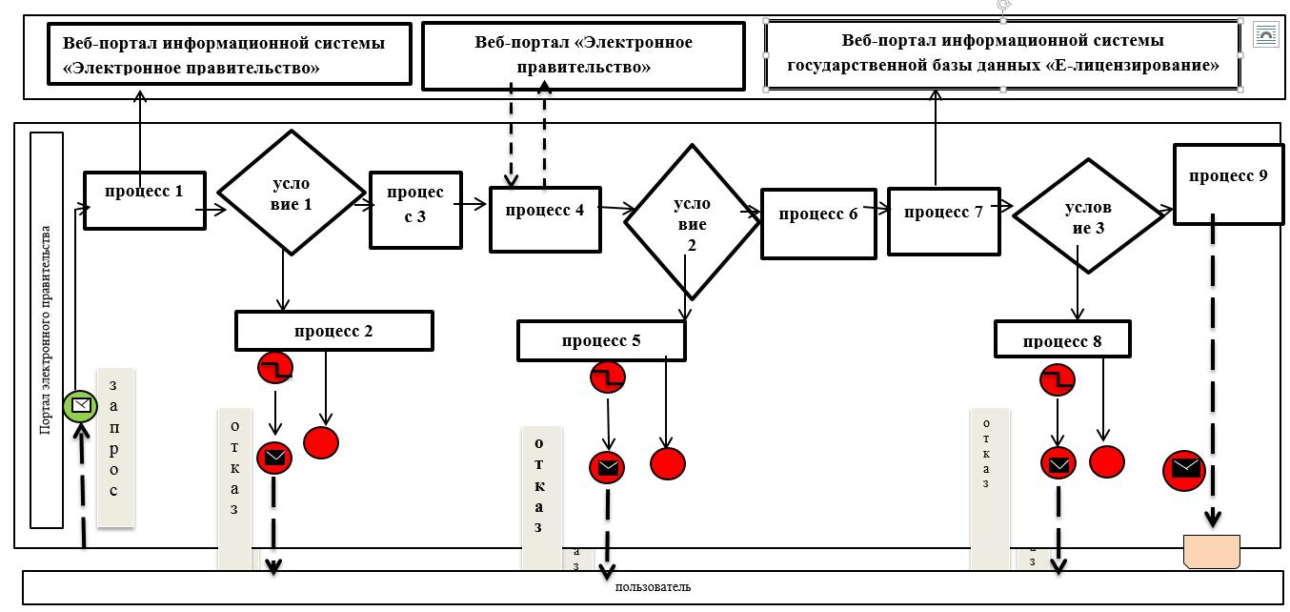

**условные обозначения**

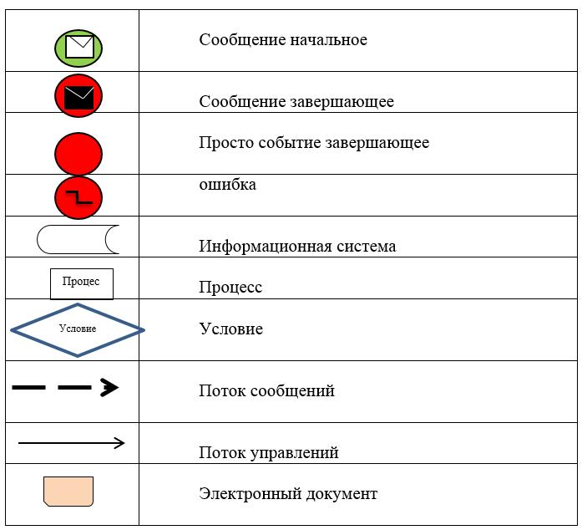

|  |  |
| --- | --- |
|  | Приложение 2 к регламенту государственной услуги "Выдача ветеринарно- санитарного заключения на  объекты государственного ветеринарно-санитарного контроля и надзора" |

**Справочник бизнес-процессов оказания государственной услуги "Выдача ветеринарно-санитарного заключения на объекты государственного (ветеринарно-санитарного заключения на объекты (ветеринарно-санитарного контроля и надзора)**

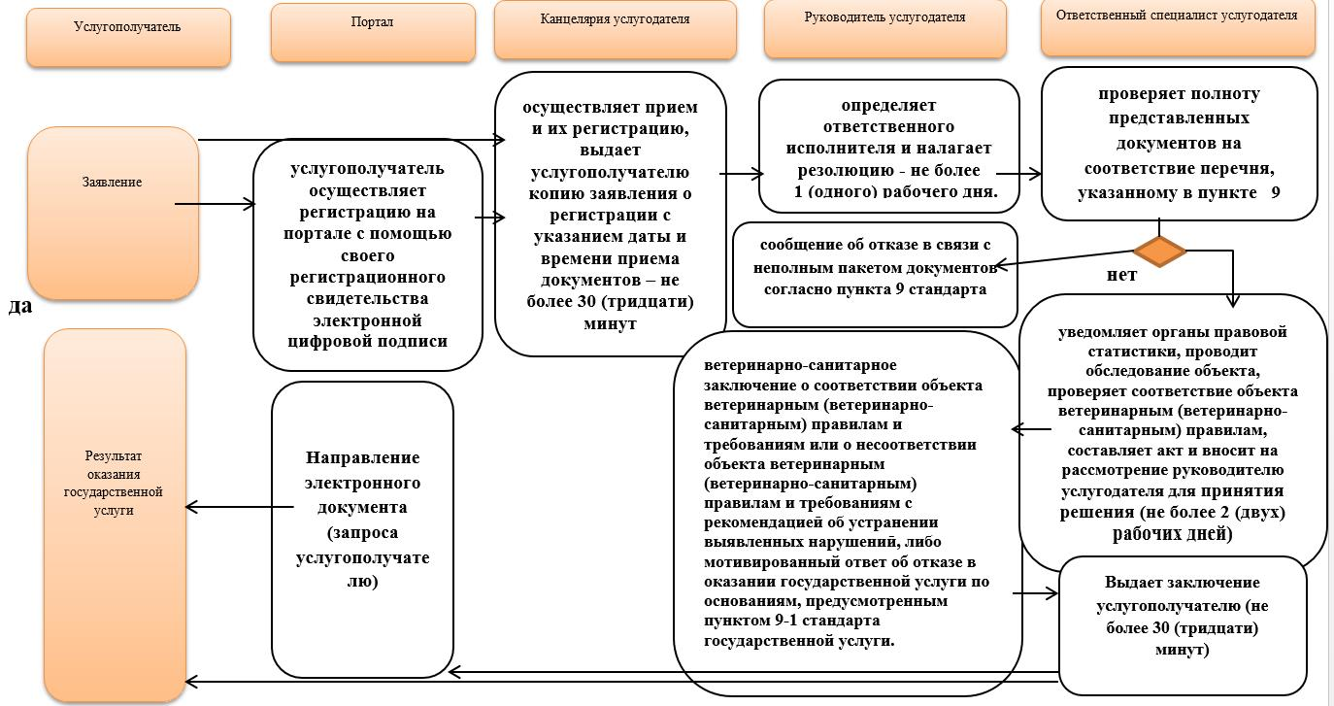

**Условные обозначения:**

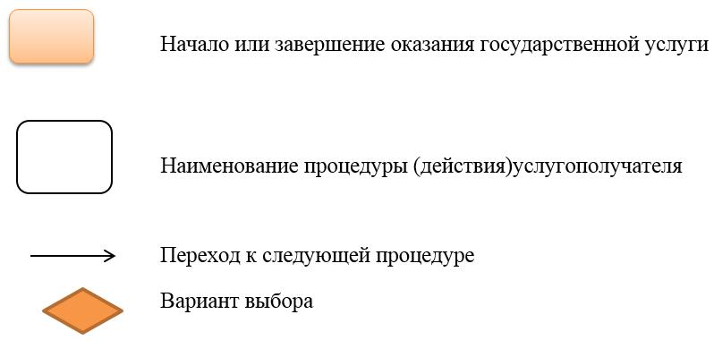

|  |  |
| --- | --- |
|  | Приложение 3 к регламенту государственной услуги "Выдача ветеринарно- санитарного заключения на объекты государственного ветеринарно-санитарного контроля и надзора" |

**Справочник бизнес-процессов оказания государственной услуги "Выдача ветеринарно-санитарного заключения на объекты государственного ветеринарно-санитарного контроля и надзора" (при обращении через веб-портал)**

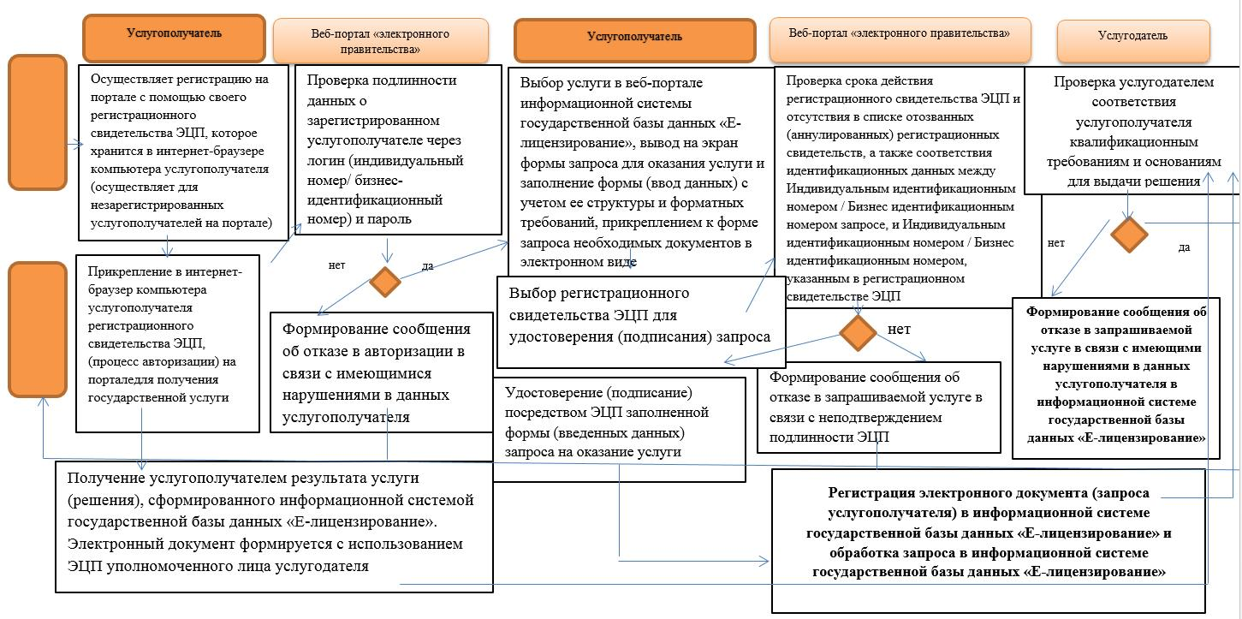

|  |  |
| --- | --- |
|  | Утвержден постановлением акимата Жамбылской области от "28" февраля 2018 года №24 |

**Регламент государственной услуги**  
**"Выдача ветеринарной справки"**

**1. Общие положения**

      1. Государственная услуга "Выдача ветеринарной справки" (далее - государственная услуга) оказывается государственными ветеринарными организациями, созданными местными исполнительными органами районов и города Тараза Жамбылской области (далее – услугодатель) на основании стандарта государственной услуги "Выдача ветеринарной справки", утвержденного приказом Министра сельского хозяйства Республики Казахстан от 06 мая 2015 года № 7-1/418 "Об утверждении стандартов государственных услуг в сфере ветеринарии" (зарегистрирован в Реестре государственной регистрации нормативных правовых актов за № 11959) (далее - стандарт).

      2. Прием заявлений и выдача результатов оказания государственной услуги осуществляются через:

      1) канцелярию услугодателя;

      2) веб-портал "электронного правительства" www.egov.kz, www. elicense.kz (далее – портал).

      Форма оказания государственной услуги – электронная (частично автоматизированная) или бумажная.

      3. Результат оказания государственной услуги - ветеринарная справка (далее – справка) либо мотивированный ответ об отказе в оказании государственной услуги в случаях и по основаниям, предусмотренным пунктом 10 стандарта.

      Сведения о выданных ветеринарных справках вносятся в информационную систему.

      Форма предоставления результата оказания государственной услуги: бумажная.

**2. Описание порядка действий структурных подразделений (работников) услугодателя в процессе оказания государственной услуги**

      4. Основанием для начала процедуры (действия) по оказанию государственной услуги является подача услугополучателем (либо его представителем по доверенности) документов, указанных в пункте 9 стандарта.

      5. Содержание каждой процедуры (действия), входящей в состав процесса оказания государственной услуги, длительность его выполнения:

      1) прием и регистрация ответственным исполнителем услугодателя в течение 30 (тридцати) минут предоставленных документов услугополучателя, необходимых для оказания государственной услуги;

      2) ответственный исполнитель услугодателя в течение дня обращения рассматривает поступившие документы, на основании представленных документов проводит ветеринарный осмотр животного, продукции и сырья животного происхождения, исходя из наличия ветеринарного паспорта и индивидуального номера животного и сведений о животных, имеющихся в базе данных по идентификации сельскохозяйственных животных или выписки из нее, при этом на момент обращения услугополучателя учитывается эпизоотическая ситуация на территории соответствующей административно-территориальной единицы;

      3) ответственный исполнитель услугодателя готовит, подписывает и закрепляет печатью ветеринарную справку либо мотивированный ответ об отказе в оказании государственной услуги в случаях и по основаниям, предусмотренными пунктом 10 стандарта и выдает услугодателю в течение 30 (тридцати) минут.

      6. Результат процедуры (действия) по оказанию государственной услуги, который служит основанием для начала выполнения следующей процедуры (действия):

      1) зарегистрированное заявление;

      2) оформление услугодателем справки;

      3) выдача услугополучателю справки.

**3. Описание порядка взаимодействия структурных подразделений (работников) услугодателя в процессе оказания государственной услуги**

      7. Перечень структурных подразделений, (работников) услугодателя, которые участвуют в процессе оказания государственной услуги:

      1) канцелярия услугодателя;

      2) руководитель услугодателя.

      8. Описание последовательности процедур (действий) между структурными подразделениями (работниками) с указанием длительности каждой процедуры (действия):

      1) прием и регистрация ответственным исполнителем услугодателя в течение 30 (тридцати) минут предоставленных документов услугополучателя, необходимых для оказания государственной услуги;

      2) ответственный исполнитель услугодателя в течение дня обращения рассматривает поступившие документы, на основании представленных документов проводит ветеринарный осмотр животного, продукции и сырья животного происхождения, исходя из наличия ветеринарного паспорта и индивидуального номера животного и сведений о животных, имеющихся в базе данных по идентификации сельскохозяйственных животных или выписки из нее, при этом на момент обращения услугополучателя учитывается эпизоотическая ситуация на территории соответствующей административно-территориальной единицы;

      3) ответственный исполнитель услугодателя готовит, подписывает и закрепляет печатью ветеринарную справку либо мотивированный ответ об отказе в оказании государственной услуги в случаях и по основаниям, предусмотренными пунктом 10 стандарта и выдает услугодателю в течение 30 (тридцати) минут.

**3. Описание порядка взаимодействия с Государственной корпорацией "Правительство для граждан" и (или) иными услугодателями, а также порядка использования информационных систем в процессе оказания государственной услуги**

      9. Описание порядка обращения и последовательности процедур (действий) услугодателя и услугополучателя при оказании государственной услуги через веб–портал "электронного правительства" (далее – портал):

      услугополучатель осуществляет регистрацию на портале с помощью своего регистрационного свидетельства электронной цифровой подписи, которое хранится в интернет–браузере компьютера услугополучателя (осуществляется для незарегистрированных услугополучателей на портале);

      процесс 1 – прикрепление в интернет-браузер компьютера услугополучателя регистрационного свидетельства электронной цифровой подписи, процесс ввода услугополучателем пароля (процесс авторизации) на портале для получения государственной услуги;

      условие 1 – проверка на портале подлинности данных о зарегистрированном услугополучателе через логин (индивидуальный идентификационный номер/бизнес-идентификационный номер) и пароль;

      процесс 2 – формирование в портале сообщения об отказе в авторизации в связи с имеющимися нарушениями в данных услугополучателя;

      процесс 3 – выбор услугополучателем услуги в веб-портале информационной системы государственной базы данных "Е-лицензирование", указанной в настоящем регламенте, вывод на экран формы запроса для оказания услуги и заполнение услугополучателем формы (ввод данных) с учетом ее структуры и форматных требований, прикреплением к форме запроса необходимых документов в электронном виде;

      процесс 4 – выбор услугополучателем регистрационного свидетельства электронной цифровой подписи для удостоверения (подписания) запроса;

      условие 2 – проверка на портале срока действия регистрационного свидетельства электронной цифровой подписи и отсутствия в списке отозванных (аннулированных) регистрационных свидетельств, а также соответствия идентификационных данных между Индивидуальным идентификационным номером и регистрационным свидетельстве электронной цифровой подписи;

      процесс 5 – формирование порталом сообщения об отказе в запрашиваемой услуге в связи с неподтверждением подлинности электронной цифровой подписи услугополучателя;

      процесс 6 – удостоверение (подписание) посредством электронной цифровой подписи услугополучателя заполненной формы (введенных данных) запроса на оказание услуги;

      процесс 7 – регистрация электронного документа (запроса услугополучателя) в информационной системе государственной базы данных "Е-лицензирование" и обработка запроса в информационной системе государственной базы данных "Е-лицензирование";

      условие 3 – проверка услугодателем соответствия услугополучателя квалификационным требованиям и основаниям для выдачи разрешения;

      процесс 8 – формирование порталом сообщения об отказе в запрашиваемой услуге в связи с имеющимися нарушениями в данных услугополучателя в информационной системе государственной базы данных "Е-лицензирование";

      процесс 9 – получение услугополучателем результата услуги (разрешения), сформированного информационной системой государственной базы данных "Е-лицензирование". Электронный документ формируется с использованием электронной цифровой подписи уполномоченного лица услугодателя.

      10. Формы заполнения запроса и ответа на услугу приведены на веб-портале "Е-лицензирование" www.elicense.kz.

      11. Способ проверки услугополучателем статуса исполнения запроса по электронной государственной услуге: на портале, в разделе "История получения услуг", а также при обращении к услугодателю.

      12. Структурно-функциональные единицы, которые участвуют в процессе оказания услуги:

      1) портал "электронного правительства";

      2) шлюз "электронного правительства";

      3) информационная система государственной базы данных "Е-лицензирование";

      4) государственная база данных физические лица/ государственная база данных юридические лица;

      5) единая нотариальная информационная система;

      6) услугодатель.

      13. При оказании государственной услуги не предусмотрена возможность обращения услугополучателя через некоммерческое акционерное общество "Государственная корпорация "Правительство для граждан" и (или) к иным услугодателям.

      14. Текстовое, табличное описание последовательности каждого действия структурных подразделений с указанием срока выполнения действий (функций, процедур, операций) приведена в приложении 1 к настоящему регламенту.

      15. Подробное описание последовательности процедур (действий), взаимодействия структурных подразделений (работников) услугодателя в процессе оказания государственной услуги отражается в справочнике бизнес-процессов оказания государственной услуги согласно приложениям 2 и 3 к настоящему регламенту.

      Справочники бизнес-процессов оказания государственной услуги размещаются на официальном интернет–ресурсе коммунального государственного учреждения "Управление ветеринарии акимата Жамбылской области" (www.uprvet.zhambyl.gov.kz.) и акимата Жамбылской области (http/www.zhambyl.gov.kz).

|  |  |
| --- | --- |
|  | Приложение 1 к регламенту государственной услуги "Выдача ветеринарной справки" |

**Диаграмма функционального взаимодействия информационных систем, задействованных при оказании государственной услуги через портал**

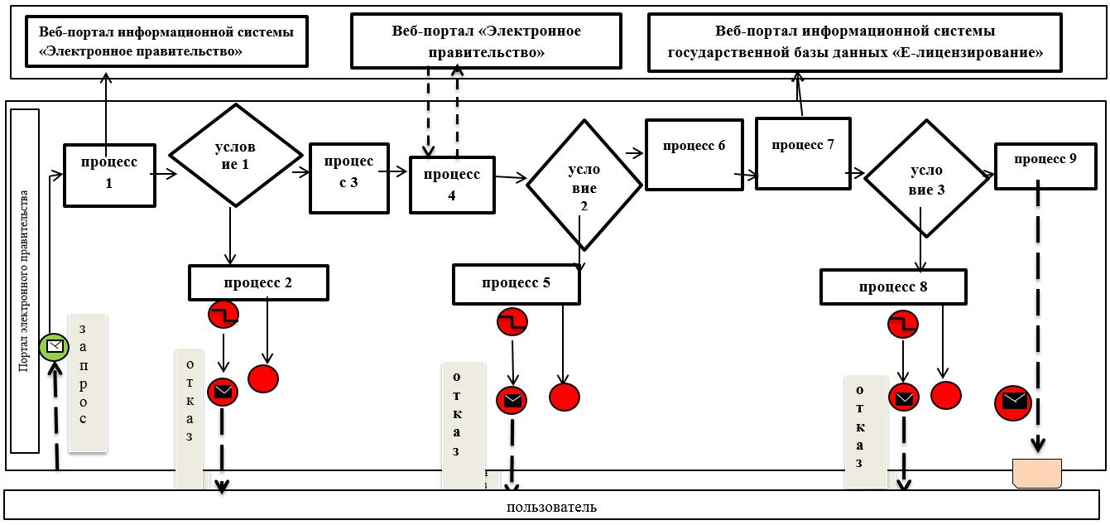

**условные обозначения**

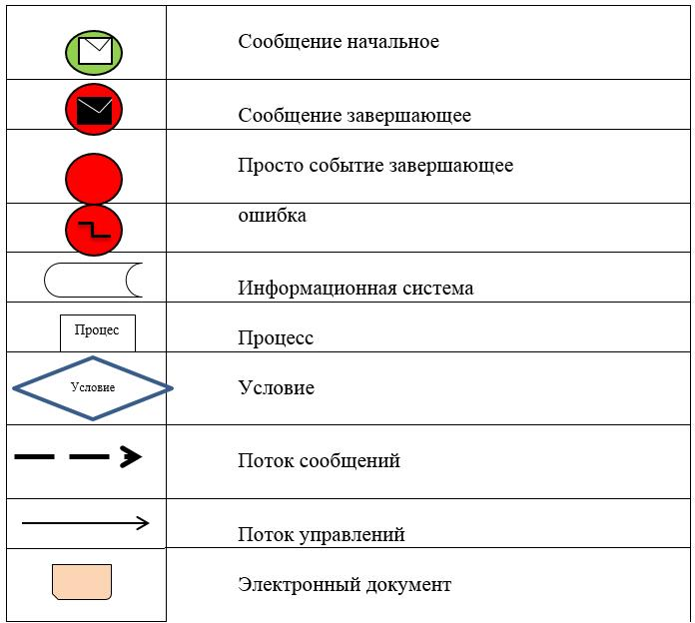

|  |  |
| --- | --- |
|  | Приложение 2 к регламенту государственной услуги "Выдача ветеринарной справки" |

**Справочник бизнес-процессов оказания государственной услуги "Выдача ветеринарной справки"**

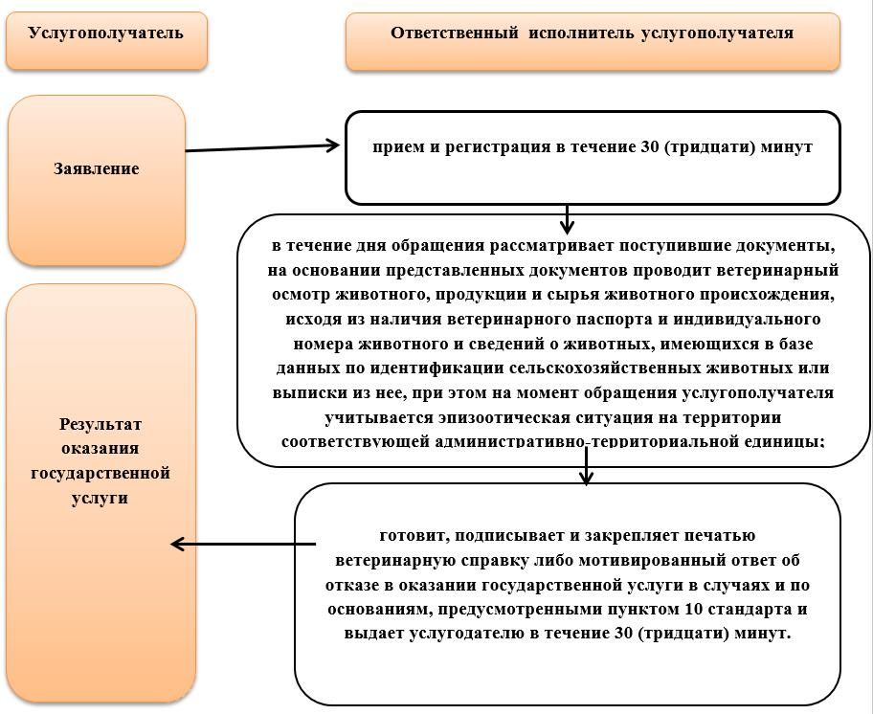

**Условные обозначения:**

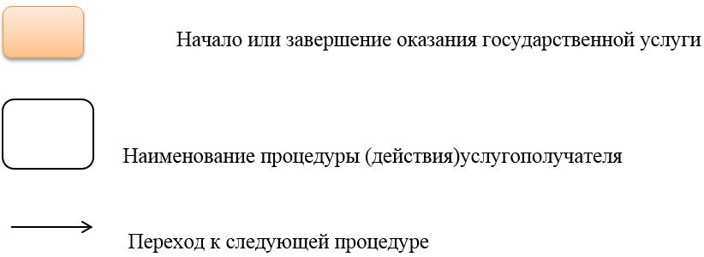

|  |  |
| --- | --- |
|  | Приложение 3 к регламенту государственной услуги "Выдача ветеринарной справки" |

**Справочник бизнес-процессов оказания государственной услуги "Выдача ветеринарной справки" (при обращении через веб-портал)**

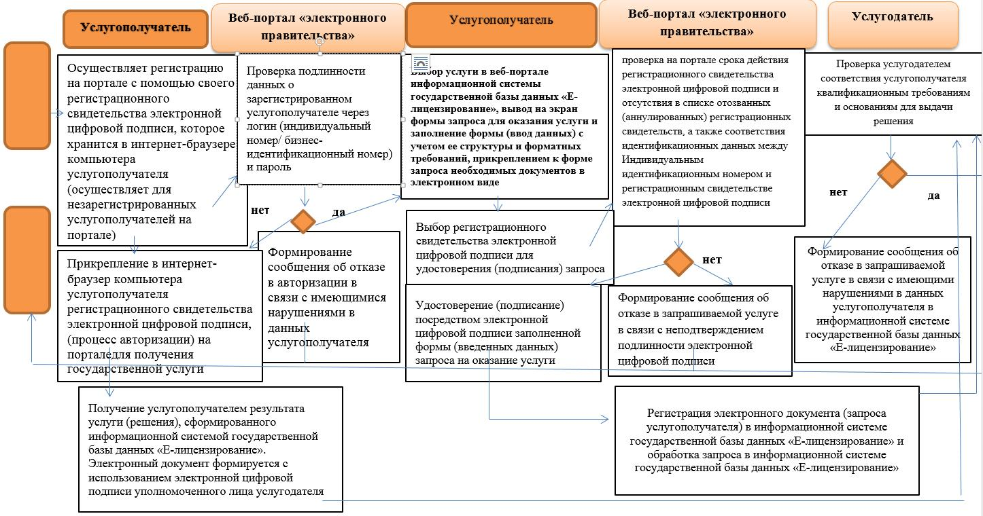

|  |  |
| --- | --- |
|  | Утвержден постановлением акимата Жамбылской области от "28" февраля 2018 года № 24 |

**Регламент государственной услуги**

**"Присвоение учетных номеров объектам производства, осуществляющим выращивание животных, заготовку (убой), хранение, переработку и реализацию животных, продукции и сырья животного происхождения, а также организациям по производству, хранению и реализации ветеринарных препаратов, кормов и кормовых добавок"**

**1. Общие положения**

      1. Государственная услуга "Присвоение учетных номеров объектам производства, осуществляющим выращивание животных, заготовку (убой), хранение, переработку и реализацию животных, продукции и сырья животного происхождения, а также организациям по производству, хранению и реализации ветеринарных препаратов, кормов и кормовых добавок" (далее – государственная услуга) оказывается коммунальным государственным учреждением "Управление ветеринарии акимата Жамбылской области" (далее – услугодатель) в соответствии со стандартом государственной услуги "Присвоение учетных номеров объектам производства, осуществляющим выращивание животных, заготовку (убой), хранение, переработку и реализацию животных, продукции и сырья животного происхождения, а также организациям по производству, хранению и реализации ветеринарных препаратов, кормов и кормовых добавок" утвержденным приказом Министра сельского хозяйства Республики Казахстан от 06 мая 2015 года № 7-1/418 "Об утверждении стандартов государственных услуг в сфере ветеринарии" (зарегистрирован в Реестре государственной регистрации нормативных правовых актов за №11959) (далее – cтандарт).

      2. Прием заявления и выдача результата оказания государственной услуги осуществляются через:

      1) отделы ветеринарии акиматов районов и города Тараза (далее-отдел);

      2) веб-портал "электронного правительства" www.egov.kz, www. elicense.kz (далее – портал).

      Форма оказания государственной услуги – электронная (частично автоматизированная) или бумажная.

      3. Результат оказания государственной услуги – подтверждение о присвоении учетного номера объектам производства, осуществляющим выращивание животных, заготовку (убой), хранение, переработку и реализацию животных, продукции и сырья животного происхождения, а также организациям по производству, хранению и реализации ветеринарных препаратов, кормов и кормовых добавок или переоформление присвоенного учетного номера (далее – подтверждение), либо мотивированный ответ об отказе в оказании государственной услуги в случаях и по основаниям, предусмотренным пунктом 10 стандарта.

      Форма предоставления результата оказания государственной услуги: электронная.

      Подтверждение оформляется в электронной форме, распечатывается, подписывается и заверяется печатью.

      При обращении услугополучателя через портал результат государственной услуги направляется услугополучателю в "личный кабинет" в форме электронного документа, удостоверенного электронной цифровой подписью уполномоченного лица услугодателя.

**2. Описание порядка действий структурных подразделений (работников) услугодателя в процессе оказания государственной услуги**

      4. Основанием для начала процедуры (действия) по оказанию государственной услуги является подача услугополучателем заявки по установленной форме и документов, предусмотренные пунктом 9 стандарта.

      5. Содержание каждой процедуры (действия), входящей в состав процесса оказания государственной услуги, длительность его выполнения:

      1) канцелярия отдела с момента подачи услугополучателем необходимых документов осуществляет прием и их регистрацию, выдает услугополучателю копию заявления о регистрации с указанием даты и времени приема документов – не более 30 (тридцати) минут;

      2) руководство рассматривает входящую документацию, определяет ответственного исполнителя и налагает резолюцию – не более 1 (одного) рабочего дня;

      3) ответственный исполнитель отдела проверяет полноту представленных документов в соответствие перечню, указанному в пункте 9 стандарта – не более 1 (одного) рабочего дня. В случае представления заявителем неполного пакета документов отдел в указанные сроки дает письменный мотивированный отказ в дальнейшем рассмотрении заявления – не более 1 (одного) рабочего дня;

      4) отдел государственной ветеринарной инспекции управления ветеринарии акимата Жамбылской области через портал:

      регистрирует запрос о присвоении учетного номера объекту производства;

      присваивает объекту производства учетный номер;

      оформляет подтверждение о присвоении учетного номера объекту производства и направляет его в отделы ветеринарии районов и города Тараза в срок - не более 3 (трех) рабочих дней;

      5) ответственный исполнитель отдела в течение 1 (одного) рабочего дня с момента поступления подтверждения направляет подтверждение в "личный кабинет" услугополучателю в форме электронного документа или распечатывает, подписывает руководителем отдела, заверяет печатью.

      6) выдача результатов оказания государственной услуги услугополучателю – не более 30 (тридцати) минут.

      7) в случае изменения наименования и/или организационно-правовой формы и, не повлекшее изменение вида осуществляемой деятельности объекта производства – 5 (пять) рабочих дней;

      в случае изменения вида деятельности объекта производства проходит повторную процедуру присвоения учетного номера в сроки, установленные настоящим стандартом государственной услуги;

      убойные площадки для подтверждения имеющегося учетного номера проходят процедуру переоформления учетного номера в сроки, установленные стандартом государственной услуги;

      При сдаче услугополучателем всех необходимых документов:

      1) услугодателю – подтверждением принятия заявления на бумажном носителе является отметка на его копии заявления о регистрации в канцелярии услугодателя с указанием даты, времени приема пакета документов, фамилии, имени, отчества ответственного лица, принявшего документы;

      2) через портал – в "личном кабинете" услугополучателя отображается статус о принятии запроса для оказания государственной услуги.

      6. Результат процедуры (действия) по оказанию государственной услуги, который служит основанием для начала выполнения следующей процедуры (действия):

      1) зарегистрированное заявление;

      2) резолюция руководителя;

      3) определение ответственного исполнителя резолюцией руководителя;

      4) ответственный исполнитель проверяет полноту представленных документов на соответствие перечню, указанному в пункте 9 стандарта;

      5) присвоение объекту производства учетного номера;

      6) оформление подтверждения о присвоении учетного номера объекту производства и направление его в отдел;

      7) ответственный исполнитель отдела направляет подтверждение в "личный кабинет" услугополучателю в форме электронного документа или распечатывает, подписывает руководителем отдела, заверяет печатью;

      8) результат оказания государственной услуги.

**4. Описание порядка взаимодействия структурных подразделений (работников) услугодателя в процессе оказания государственной услуги**

      7. Перечень структурных подразделений (работников) услугодателя, которые участвуют в процессе оказания государственной услуги:

      1) канцелярия отдела;

      2) руководитель отдела;

      3) ответственный исполнитель отдела;

      4) услугодатель.

      8. Описание последовательности процедур (действий) между структурными подразделениями (работниками) с указанием длительности каждой процедуры (действия):

      1) канцелярия отдела с момента подачи услугополучателем необходимых документов осуществляет прием и их регистрацию, выдает услугополучателю копию заявления о регистрации с указанием даты и времени приема документов – не более 30 (тридцати) минут;

      2) руководство рассматривает входящую документацию, определяет ответственного исполнителя и налагает резолюцию – не более 1 (одного) рабочего дня;

      3) ответственный исполнитель отдела проверяет полноту представленных документов в соответствие перечню, указанному в пункте 9 стандарта – не более 1 (одного) рабочего дня. В случае представления заявителем неполного пакета документов отдел в указанные сроки дает письменный мотивированный отказ в дальнейшем рассмотрении заявления – не более 1 (одного) рабочего дня;

      4) отдел государственной ветеринарной инспекции управления ветеринарии акимата Жамбылской области через портал:

      регистрирует запрос о присвоении учетного номера объекту производства;

      присваивает объекту производства учетный номер;

      оформляет подтверждение о присвоении учетного номера объекту производства и направляет его в отделы ветеринарии районов и города Тараза в срок - не более 3 (трех) рабочих дней;

      5) ответственный исполнитель отдела в течение 1 (одного) рабочего дня с момента поступления подтверждения направляет подтверждение в "личный кабинет" услугополучателю в форме электронного документа или распечатывает, подписывает руководителем отдела, заверяет печатью.

      6) выдача результатов оказания государственной услуги услугополучателю – не более 30 (тридцати) минут.

      7) в случае изменения наименования и/или организационно-правовой формы и, не повлекшее изменение вида осуществляемой деятельности объекта производства – 5 (пять) рабочих дней;

      в случае изменения вида деятельности объекта производства проходит повторную процедуру присвоения учетного номера в сроки, установленные настоящим стандартом государственной услуги;

      убойные площадки для подтверждения имеющегося учетного номера проходят процедуру переоформления учетного номера в сроки, установленные стандартом государственной услуги;

      При сдаче услугополучателем всех необходимых документов:

      1) услугодателю – подтверждением принятия заявления на бумажном носителе является отметка на его копии заявления о регистрации в канцелярии услугодателя с указанием даты, времени приема пакета документов, фамилии, имени, отчества ответственного лица, принявшего документы;

      2) через портал – в "личном кабинете" услугополучателя отображается статус о принятии запроса для оказания государственной услуги.

**5. Описание порядка взаимодействия с Государственной корпорацией "Правительство для граждан" и (или) иными услугодателями, а также порядка использования информационных систем в процессе оказания государственной услуги**

      9. Описание порядка обращения и последовательности процедур (действий) услугодателя и услугополучателя при оказании государственной услуги через веб–портал "электронного правительства" (далее – портал):

      услугополучатель осуществляет регистрацию на портале с помощью своего регистрационного свидетельства электронной цифровой подписи, которое хранится в интернет–браузере компьютера услугополучателя (осуществляется для незарегистрированных услугополучателей на портале);

      процесс 1 – прикрепление в интернет-браузер компьютера услугополучателя регистрационного свидетельства электронной цифровой подписи, процесс ввода услугополучателем пароля (процесс авторизации) на портале для получения государственной услуги;

      условие 1 – проверка на портале подлинности данных о зарегистрированном услугополучателе через логин (индивидуальный идентификационный номер/бизнес-идентификационный номер) и пароль;

      процесс 2 – формирование в портале сообщения об отказе в авторизации в связи с имеющимися нарушениями в данных услугополучателя;

      процесс 3 – выбор услугополучателем услуги в веб-портале информационной системы государственной базы данных "Е-лицензирование", указанной в настоящем регламенте, вывод на экран формы запроса для оказания услуги и заполнение услугополучателем формы (ввод данных) с учетом ее структуры и форматных требований, прикреплением к форме запроса необходимых документов в электронном виде;

      процесс 4 – выбор услугополучателем регистрационного свидетельства электронной цифровой подписи для удостоверения (подписания) запроса;

      условие 2 – проверка на портале срока действия регистрационного свидетельства электронной цифровой подписи и отсутствия в списке отозванных (аннулированных) регистрационных свидетельств, а также соответствия идентификационных данных между Индивидуальным идентификационным номером и регистрационным свидетельстве электронной цифровой подписи;

      процесс 5 – формирование порталом сообщения об отказе в запрашиваемой услуге в связи с неподтверждением подлинности электронной цифровой подписи услугополучателя;

      процесс 6 – удостоверение (подписание) посредством электронной цифровой подписи услугополучателя заполненной формы (введенных данных) запроса на оказание услуги;

      процесс 7 – регистрация электронного документа (запроса услугополучателя) в информационной системе государственной базы данных "Е-лицензирование" и обработка запроса в информационной системе государственной базы данных "Е-лицензирование";

      условие 3 – проверка услугодателем соответствия услугополучателя квалификационным требованиям и основаниям для выдачи разрешения;

      процесс 8 – формирование порталом сообщения об отказе в запрашиваемой услуге в связи с имеющимися нарушениями в данных услугополучателя в информационной системе государственной базы данных "Е-лицензирование";

      процесс 9 – получение услугополучателем результата услуги (разрешения), сформированного информационной системой государственной базы данных "Е-лицензирование". Электронный документ формируется с использованием электронной цифровой подписи уполномоченного лица услугодателя.

      10. Формы заполнения запроса и ответа на услугу приведены на веб-портале "Е-лицензирование" www.elicense.kz.

      11. Способ проверки услугополучателем статуса исполнения запроса по электронной государственной услуге: на портале, в разделе "История получения услуг", а также при обращении к услугодателю.

      12. Структурно-функциональные единицы, которые участвуют в процессе оказания услуги:

      1) портал "электронного правительства";

      2) шлюз "электронного правительства";

      3) информационная система государственной базы данных "Е-лицензирование";

      4) государственная база данных физические лица/ государственная база данных юридические лица;

      5) единая нотариальная информационная система;

      6) услугодатель.

      13. При оказании государственной услуги не предусмотрена возможность обращения услугополучателя через некоммерческое акционерное общество "Государственная корпорация "Правительство для граждан" и (или) к иным услугодателям.

      14. Текстовое, табличное описание последовательности каждого действия структурных подразделений с указанием срока выполнения действий (функций, процедур, операций) приведена в приложении 1 к настоящему регламенту.

      15. Подробное описание последовательности процедур (действий), взаимодействия структурных подразделений (работников) услугодателя в процессе оказания государственной услуги отражается в справочнике бизнес-процессов оказания государственной услуги согласно приложениям 2 и 3 к настоящему регламенту.

      Справочники бизнес-процессов оказания государственной услуги размещаются на официальном интернет–ресурсе коммунального государственного учреждения "Управление ветеринарии акимата Жамбылской области" (www.uprvet.zhambyl.gov.kz.) и акимата Жамбылской области (http/www.zhambyl.gov.kz).

|  |  |
| --- | --- |
|  | Приложение 1 к регламенту государственной услуги "Присвоение учетных номеров  объектам производства, осуществляющим выращивание животных, заготовку (убой), хранение, переработку и реализацию животных, продукции и сырья животного  происхождения, а также организациям по производству, хранению и реализации ветеринарных препаратов, кормов и кормовых добавок" |

**Диаграмма функционального взаимодействия информационных систем, задействованных при оказании государственной услуги через портал**

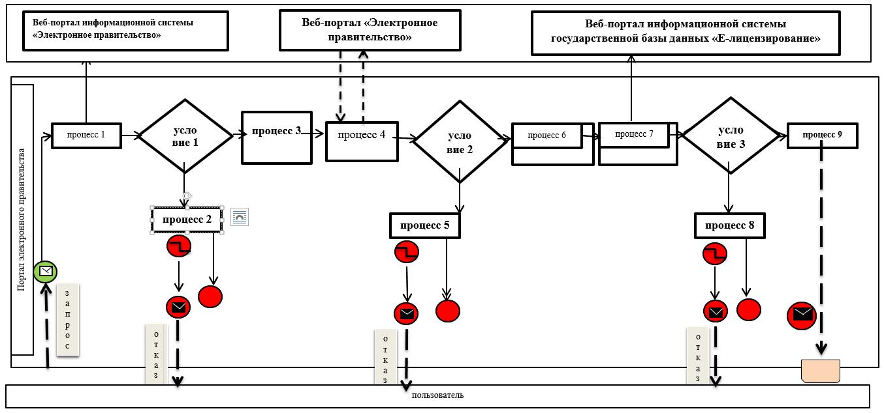

**условные обозначения**

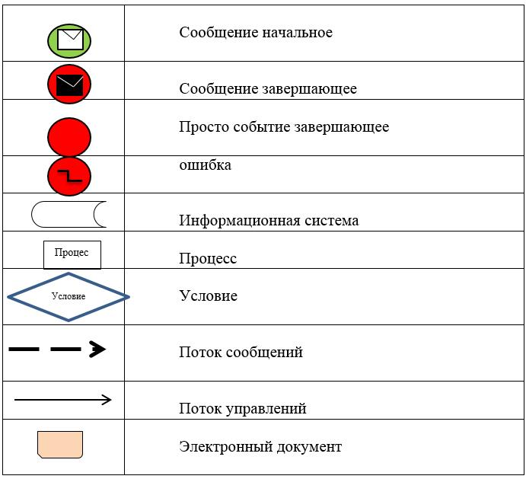

|  |  |
| --- | --- |
|  | Приложение 2 к регламенту государственной услуги "Присвоение учетных номеров объектам производства, осуществляющим выращивание животных, заготовку (убой), хранение, переработку и реализацию животных, продукции и сырья животного происхождения, а также организациям по производству, хранению и реализации ветеринарных препаратов, кормов и кормовых добавок" |

**Справочник бизнес-процессов оказания государственной услуги "Присвоение учетных номеров объектам производства, осуществляющим выращивание животных, заготовку (убой), хранение, переработку и реализацию животных, продукции и сырья животного происхождения, а также организациям по производству, хранению и реализации ветеринарных препаратов, кормов и кормовых добавок"**

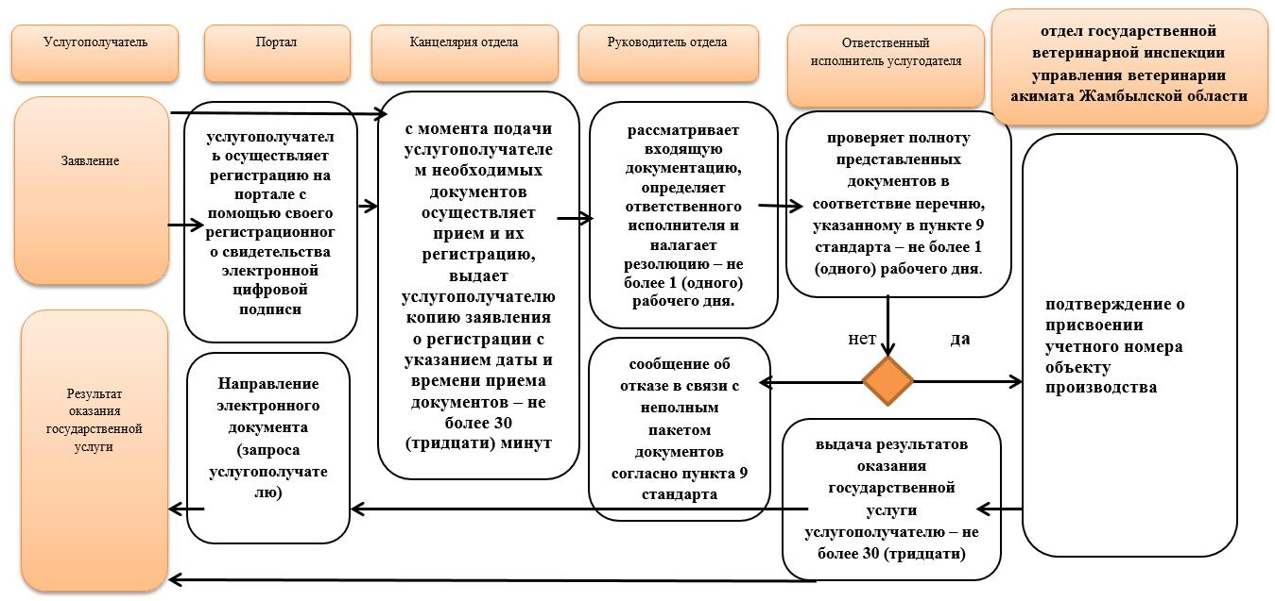

**Условные обозначения:**

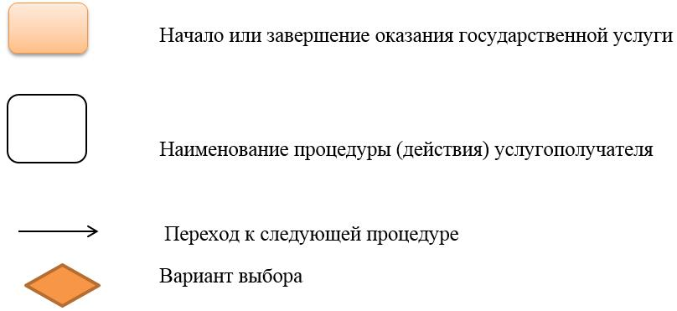

|  |  |
| --- | --- |
|  | Приложение 3 к регламенту государственной услуги "Присвоение учетных номеров объектам производства, осуществляющим выращивание животных, заготовку (убой), хранение, переработку и реализацию животных, продукции и сырья животного происхождения, а также организациям по производству, хранению и реализации ветеринарных препаратов, кормов и кормовых добавок" |

**Справочник бизнес-процессов оказания государственной услуги "Присвоение учетных номеров объектам производства, осуществляющим выращивание животных, заготовку (убой), хранение, переработку и реализацию животных, продукции и сырья животного происхождения, а также организациям по производству, хранению и реализации ветеринарных препаратов, кормов и кормовых добавок" (при обращении через веб-портал)**

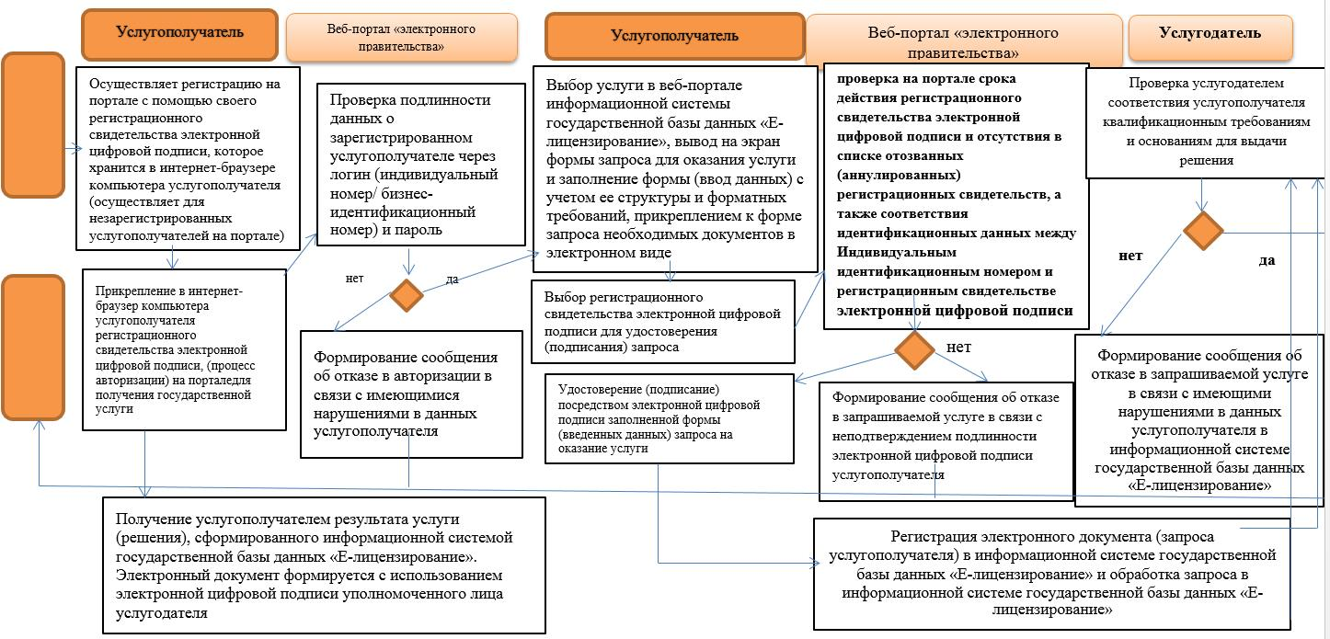

|  |  |
| --- | --- |
|  | Утвержден постановлением акимата Жамбылской области от "28" февраля 2018 года №24 |

**Регламент государственной услуги**  
**"Проведение идентификации сельскохозяйственных животных, с выдачей ветеринарного паспорта"**

**1. Общие положения**

      1. Государственная услуга "Проведение идентификации сельскохозяйственных животных, с выдачей ветеринарного паспорта" (далее - государственная услуга) оказывается государственными ветеринарными организациями, созданными местными исполнительными органами районов и города Тараза Жамбылской области (далее – услугодатель) на основании стандарта государственной услуги "Проведение идентификации сельскохозяйственных животных, с выдачей ветеринарного паспорта", утвержденного приказом Министра сельского хозяйства Республики Казахстан от 06 мая 2015 года № 7-1/418 "Об утверждении стандартов государственных услуг в сфере ветеринарии" (зарегистрирован в Реестре государственной регистрации нормативных правовых актов за № 11959) (далее - стандарт).

      2. Прием заявлений и выдача результатов оказания государственной услуги осуществляются через канцелярию услугодателя.

      В случае необходимости получения выписки из ветеринарного паспорта прием заявления и выдача результата оказания государственной услуги осуществляются через:

      канцелярию услугодателя;

      веб-портал "электронного правительства" www.egov.kz, www.elicense.kz (далее-портал).

      Форма оказания государственной услуги – электронная (частично автоматизированная) или бумажная.

      3. Результат оказания государственной услуги – присвоение индивидуального номера животным одним из способов идентификации сельскохозяйственных животных с выдачей ветеринарного паспорта, выдача дубликата, выдача выписки из ветеринарного паспорта, либо мотивированный ответ об отказе в оказании государственной услуги по основаниям, предусмотренным пунктом 10 стандарта.Форма предоставления результата оказания государственной услуги: электронная / бумажная.

      Сноска. Пункт 3 с изменениями, внесенными постановлением акимата Жамбылской области от 11.06.2019 № 135 (вводится в действие по истечении десяти календарных дней после дня его первого официального опубликования).

**2. Описание порядка действий структурных подразделений (работников) услугодателя в процессе оказания государственной услуги**

      4. Основанием для начала процедуры (действия) по оказанию государственной услуги является подача услугополучателем (либо его представителем по доверенности) документов, указанных в пункте 9 стандарта.

      5. Содержание каждой процедуры (действия), входящей в состав процесса оказания государственной услуги, длительность его выполнения:

      1) прием и регистрация ответственным исполнителем услугодателя в течение 30 (тридцати) минут предоставленных документов услугополучателя, необходимых для оказания государственной услуги;

      2) ответственный исполнитель услугодателя рассматривает поступившие документы, проводит идентификацию животных в сроки, указанные в плане мероприятий по проведению идентификации сельскохозяйственных животных, утвержденным местным исполнительным органом области, вносит индивидуальный номер животного в базу данных идентификации сельскохозяйственных животных, оформляет ветеринарный паспорт.

      При повторной государственной услуги при утере, повреждении (невозможно определить индивидуальный номер) бирок (бирки) оказывает в течении 2 (двух) рабочих дней со дня поступления бирок услугодателю, с присвоением животному нового индивидуального номера;

      При утере или повреждении бирок у крупного животного, в течение 2 (двух) рабочих дней со дня поступления дубликата навесной бирки услугодателю.

      3) ответственный исполнитель услугодателя в течение 30 (тридцати) минут выдает ветеринарный паспорт, дубликат, выписки из ветеринарного паспорта.

      Сноска. Пункт 5 с изменениями, внесенными постановлением акимата Жамбылской области от 11.06.2019 № 135 (вводится в действие по истечении десяти календарных дней после дня его первого официального опубликования).

      6. Результат процедуры (действия) по оказанию государственной услуги, который служит основанием для начало выполнения следующей процедуры (действия):

      1) зарегистрированное заявление;

      2) рассмотрение документов, проведение идентификации животных, внесение индивидуального номера животного в базу данных, оформление ветеринарного паспорта;

      3) выдача ветеринарного паспорта, дубликата, выписки из ветеринарного паспорта.

**2. Описание порядка взаимодействия структурных подразделений (работников) услугодателя в процессе оказания государственной услуги**

      7. Перечень структурных подразделений (работников) услугодателя, которые участвуют в процессе оказания государственной услуги:

      1) ответственный исполнитель услугодателя.

      8. Описание последовательности процедур (действий) между структурными подразделениями (работниками) с указанием длительности каждой процедуры (действия):

      1) прием и регистрация ответственным исполнителем услугодателя в течение 30 (тридцати) минут предоставленных документов услугополучателя, необходимых для оказания государственной услуги;

      2) ответственный исполнитель услугодателя рассматривает поступившие документы, проводит идентификацию животных в сроки, указанные в плане мероприятий по проведению идентификации сельскохозяйственных животных, утвержденным местным исполнительным органом области, вносит индивидуальный номер животного в базу данных идентификации сельскохозяйственных животных, оформляет ветеринарный паспорт.

      При повторной государственной услуги при утере, повреждении (невозможно определить индивидуальный номер) бирок (бирки) оказывает в течении 2 (двух) рабочих дней со дня поступления бирок услугодателю, с присвоением животному нового индивидуального номера;

      При утере или повреждении бирок у крупного животного, в течение 2 (двух) рабочих дней со дня поступления дубликата навесной бирки услугодателю.

      3) ответственный исполнитель услугодателя в течении 30 (тридцати) минут выдает ветеринарный паспорт, дубликат, выписки из ветеринарного паспорта.

      Сноска. Пункт 8 с изменениями, внесенными постановлением акимата Жамбылской области от 11.06.2019 № 135 (вводится в действие по истечении десяти календарных дней после дня его первого официального опубликования).

**3. Описание порядка взаимодействия с Государственной корпорацией "Правительство для граждан" и (или) иными услугодателями, а также порядка использования информационных систем в процессе оказания государственной услуги**

      9. Описание порядка обращения и последовательности процедур (действий) услугодателя и услугополучателя при оказании государственной услуги через веб–портал "электронного правительства" (далее – портал):

      услугополучатель осуществляет регистрацию на портале с помощью своего регистрационного свидетельства электронной цифровой подписи, которое хранится в интернет–браузере компьютера услугополучателя (осуществляется для незарегистрированных услугополучателей на портале);

      процесс 1 – прикрепление в интернет-браузер компьютера услугополучателя регистрационного свидетельства электронной цифровой подписи, процесс ввода услугополучателем пароля (процесс авторизации) на портале для получения государственной услуги;

      условие 1 – проверка на портале подлинности данных о зарегистрированном услугополучателе через логин (индивидуальный идентификационный номер/бизнес-идентификационный номер) и пароль;

      процесс 2 – формирование в портале сообщения об отказе в авторизации в связи с имеющимися нарушениями в данных услугополучателя;

      процесс 3 – выбор услугополучателем услуги в веб-портале информационной системы государственной базы данных "Е-лицензирование", указанной в настоящем регламенте, вывод на экран формы запроса для оказания услуги и заполнение услугополучателем формы (ввод данных) с учетом ее структуры и форматных требований, прикреплением к форме запроса необходимых документов в электронном виде;

      процесс 4 – выбор услугополучателем регистрационного свидетельства электронной цифровой подписи для удостоверения (подписания) запроса;

      условие 2 – проверка на портале срока действия регистрационного свидетельства электронной цифровой подписи и отсутствия в списке отозванных (аннулированных) регистрационных свидетельств, а также соответствия идентификационных данных между Индивидуальным идентификационным номером и регистрационным свидетельстве электронной цифровой подписи;

      процесс 5 – формирование порталом сообщения об отказе в запрашиваемой услуге в связи с неподтверждением подлинности электронной цифровой подписи услугополучателя;

      процесс 6 – удостоверение (подписание) посредством электронной цифровой подписи услугополучателя заполненной формы (введенных данных) запроса на оказание услуги;

      процесс 7 – регистрация электронного документа (запроса услугополучателя) в информационной системе государственной базы данных "Е-лицензирование" и обработка запроса в информационной системе государственной базы данных "Е-лицензирование";

      условие 3 – проверка услугодателем соответствия услугополучателя квалификационным требованиям и основаниям для выдачи разрешения;

      процесс 8 – формирование порталом сообщения об отказе в запрашиваемой услуге в связи с имеющимися нарушениями в данных услугополучателя в информационной системе государственной базы данных "Е-лицензирование";

      процесс 9 – получение услугополучателем результата услуги (разрешения), сформированного информационной системой государственной базы данных "Е-лицензирование". Электронный документ формируется с использованием электронной цифровой подписи уполномоченного лица услугодателя.

      10. Формы заполнения запроса и ответа на услугу приведены на веб-портале "Е-лицензирование" www.elicense.kz.

      11. Способ проверки услугополучателем статуса исполнения запроса по электронной государственной услуге: на портале, в разделе "История получения услуг", а также при обращении к услугодателю.

      12. Структурно-функциональные единицы, которые участвуют в процессе оказания услуги:

      1) портал "электронного правительства";

      2) шлюз "электронного правительства";

      3) информационная система государственной базы данных "Е-лицензирование";

      4) государственная база данных физические лица/ государственная база данных юридические лица;

      5) единая нотариальная информационная система;

      6) услугодатель.

      13. При оказании государственной услуги не предусмотрена возможность обращения услугополучателя через некоммерческое акционерное общество "Государственная корпорация "Правительство для граждан" и (или) к иным услугодателям.

      14. Текстовое, табличное описание последовательности каждого действия структурных подразделений с указанием срока выполнения действий (функций, процедур, операций) приведена в приложении 1 к настоящему регламенту.

      15. Подробное описание последовательности процедур (действий), взаимодействия структурных подразделений (работников) услугодателя в процессе оказания государственной услуги отражается в справочнике бизнес-процессов оказания государственной услуги согласно приложениям 2 и 3 к настоящему регламенту.

      Справочники бизнес-процессов оказания государственной услуги размещаются на официальном интернет–ресурсе коммунального государственного учреждения "Управление ветеринарии акимата Жамбылской области" (www.uprvet.zhambyl.gov.kz.) и акимата Жамбылской области (http/www.zhambyl.gov.kz).

|  |  |
| --- | --- |
|  | Приложение 1 к регламенту государственной услуги "Проведение идентификации сельскохозяйственных животных, с выдачей ветеринарного паспорта" |

**Диаграмма функционального взаимодействия информационных систем, задействованных при оказании государственной услуги через портал**

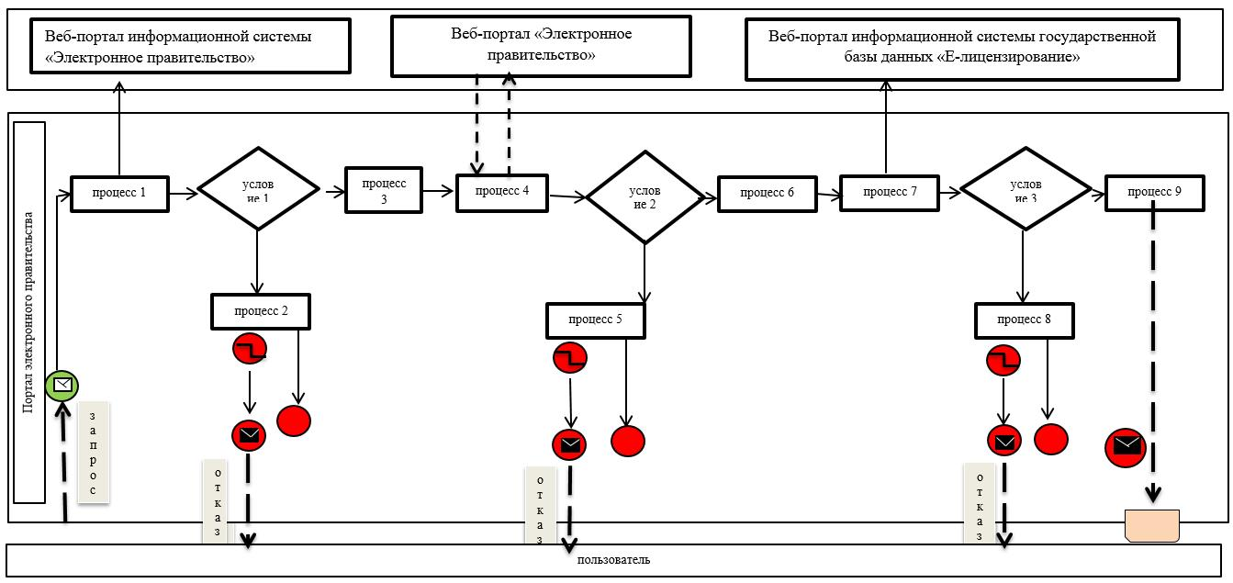

**условные обозначения**

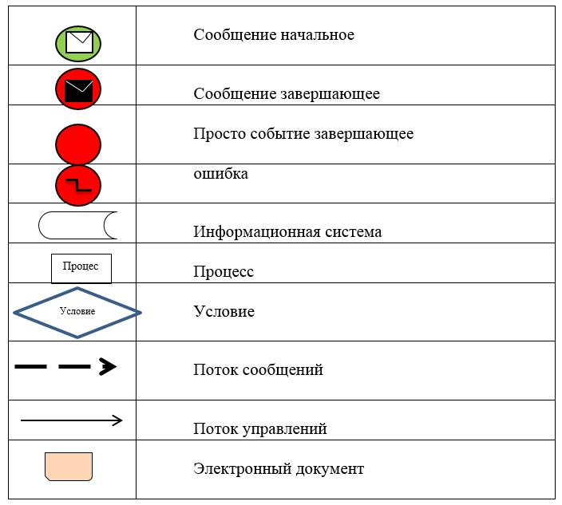

|  |  |
| --- | --- |
|  | Приложение 2 к регламенту государственной услуги "Проведение идентификации сельскохозяйственных животных, с выдачей ветеринарного паспорта" |

**Справочник бизнес-процессов оказания государственной услуги "Проведение идентификации сельскохозяйственных животных, с выдачей ветеринарного паспорта"**

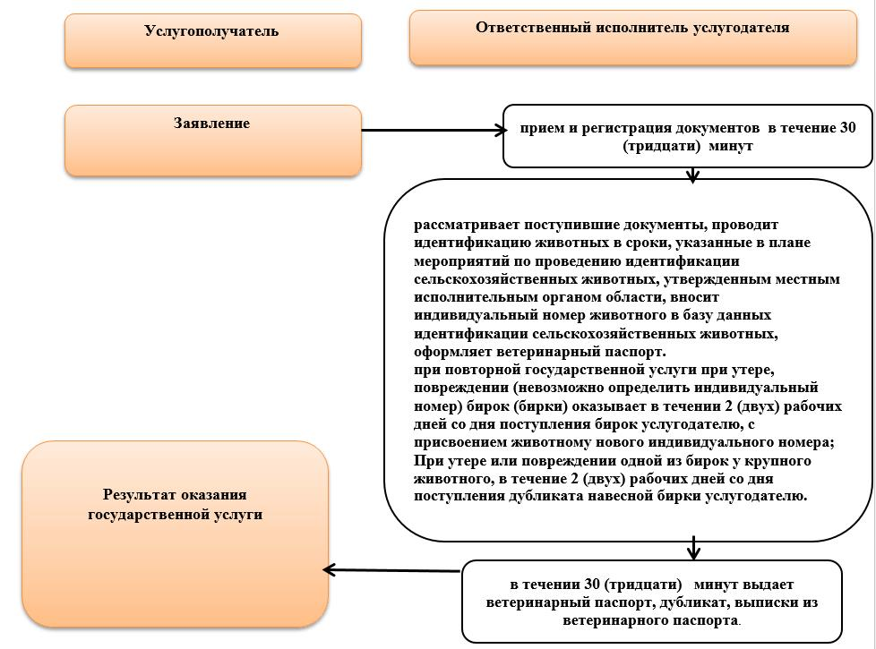

**Условные обозначения:**

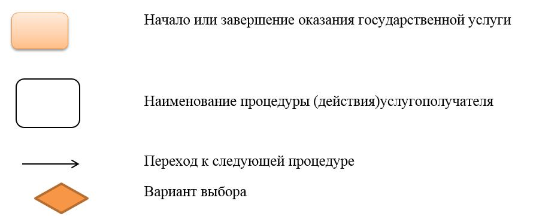

|  |  |
| --- | --- |
|  | Приложение 3 к регламенту государственной услуги "Проведение идентификации сельскохозяйственных животных, с выдачей ветеринарного паспорта" |

**Справочник бизнес-процессов оказания государственной услуги "Проведение идентификации сельскохозяйственных животных, с выдачей ветеринарного паспорта" (при обращении через веб-портал)**

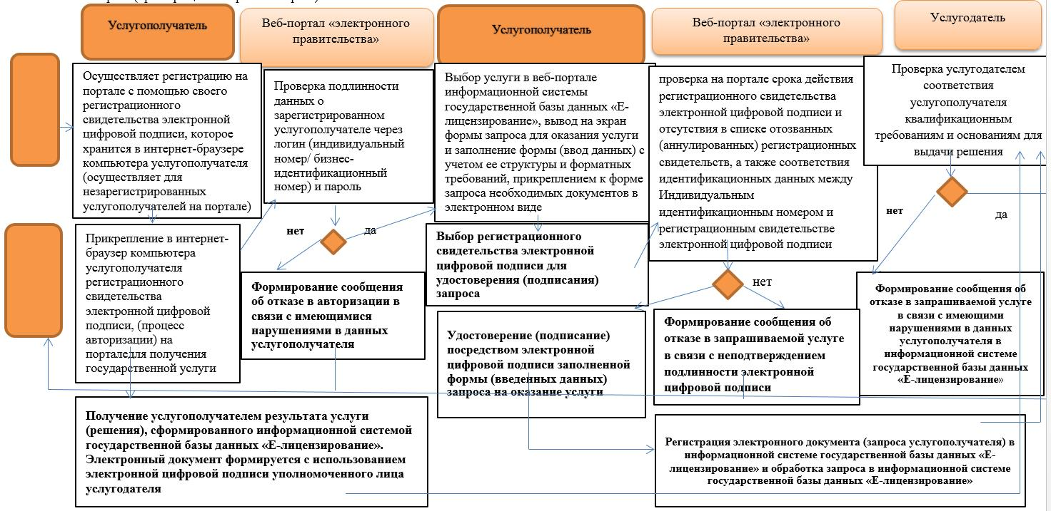

|  |  |
| --- | --- |
|  | Утвержден постановлением акимата Жамбылской области от "28" февраля 2018 года №24 |

**Регламент государственной услуги**  
**"Аттестация физических и юридических лиц, осуществляющих предпринимательскую деятельность в области ветеринарии"**

      Сноска. Регламент исключен постановлением акимата Жамбылской области от 11.06.2019 № 135 (вводится в действие по истечении десяти календарных дней после дня его первого официального опубликования).

|  |  |
| --- | --- |
|  | Утвержден постановлением акимата Жамбылской области от "28" февраля 2018 года №24 |

**Регламент государственной услуги**  
**"Выдача лицензии для занятия деятельностью в сфере ветеринарии"**

**1. Общие положения**

      1. Государственная услуга "Выдача лицензии для занятия деятельностью в сфере ветеринарии" по части выдачи лицензии на занятие деятельностью по проведению ветеринарно-санитарной экспертизы продукции и сырья животного происхождения (далее – государственная услуга) оказывается коммунальным государственным учреждением "Управление ветеринарии акимата Жамбылской области" (далее – услугодатель) на основании стандарта государственной услуги "Выдача лицензии для занятия деятельностью в сфере ветеринарии" (далее–стандарт) утвержденного приказом Министра сельского хозяйства Республики Казахстан от 6 мая 2015 года №7-1/418 "Об утверждении стандартов государственных услуг в сфере ветеринарии" (зарегистрирован в Реестре государственной регистрации нормативных правовых актов за №11959) (далее – cтандарт).

      2. Прием заявления и выдача результата оказания государственной услуги осуществляются через:

      1) канцелярию услугодателя;

      2) веб-портал "электронного правительства" www.egov.kz, www. elicense.kz. (далее – портал)

      Форма оказания государственной услуги – электронная (частично автоматизированная) или бумажная.

      3. Результат оказания государственной услуги – выдача лицензии и (или) приложение к лицензии, переоформление лицензии, выдача дубликат лицензии и (или) приложения к лицензии для занятия деятельностью в сфере ветеринарии, либо мотивированный ответ об отказе в оказании государственной услуги в случаях и по основаниям, предусмотренным пунктом 10 стандарта.Форма предоставления результата оказания государственной услуги: электронная.

      В случае обращения услугополучателя к услугодателю результат оказания государственной услуги оформляется в электронной форме, распечатывается, подписывается руководителем услугодателя и заверяется печатью.

      При обращении услугополучателя через портал результат государственной услуги направляется услугополучателю в "личный кабинет" в форме электронного документа, удостоверенного электронной цифровой подписью уполномоченного лица услугодателя.

      Сноска. Пункт 3 с изменениями, внесенными постановлением акимата Жамбылской области от 11.06.2019 № 135 (вводится в действие по истечении десяти календарных дней после дня его первого официального опубликования).

**2. Описание порядка действий структурных подразделений (работников) услугодателя в процессе оказания государственной услуги**

      4. Основанием для начала процедуры (действия) по оказанию государственной услуги является:

      при обращении к услугодателю является заявление;

      посредством портала является запрос в форме электронного документа удостоверенного электронной цифровой подписью услугополучателя.

      5. Содержание каждой процедуры (действия), входящей в состав процесса оказания государственной услуги, длительность его выполнения:

      1) при выдаче лицензии и (или) приложения к лицензии:

      специалист канцелярии услугодателя в течение 30 (тридцати) минут с момента подачи услугополучателем необходимых документов указанных в пункте 9 стандарта (далее – документы) осуществляет прием и регистрацию;

      руководитель услугодателя в течение 1 (одного) рабочего дня рассматривает документы и определяет ответственного исполнителя услугодателя;

      ответственный исполнитель услугодателя в течение 1 (одного) рабочего дня проверяет полноту представленных документов. В случае установления факта неполноты представленных документов, ответственный исполнитель услугодателя готовит мотивированный ответ об отказе. В случае полноты представленных документов в течение 10 (десяти) рабочих дней ознакамливается с поступившими документами, готовит лицензию;

      руководитель услугодателя в течение 1 (одного) рабочего дня подписывает лицензию или мотивированный ответ об отказе;

      специалист канцелярии услугодателя в течение 30 (тридцати) минут выдает лицензию или мотивированный ответ об отказе услугополучателю.

      2) при переоформлении лицензии:

      специалист канцелярии услугодателя в течение 30 (тридцати) минут с момента подачи услугополучателем документов осуществляет прием и регистрацию;

      руководитель услугодателя в течение 2 (двух) часов рассматривает документы и определяет ответственного исполнителя услугодателя;

      ответственный исполнитель услугодателя в течение 1 (одного) рабочего дня рассматривает поступившие документы и переоформляет лицензию или готовит мотивированый ответ об отказе;

      руководитель услугодателя в течение 1 (одного) рабочего дня подписывает переоформленную лицензию или мотивированный ответ об отказе;

      специалист канцелярии услугодателя в течение 30 (тридцати) минут выдает переоформленную лицензию или мотивированный ответ об отказе услугополучателю.

      3) при выдаче дубликата лицензии:

      специалист канцелярии услугодателя в течение 30 (тридцати) минут с момента подачи услугополучателем документов осуществляет прием и их регистрацию;

      руководитель услугодателя в течение 4 (четырех) часов рассматривает документы и определяет ответственного исполнителя услугодателя;

      ответственный исполнитель услугодателя в течение 1 (одного) рабочего дня рассматривает поступившие документы и готовит дубликат лицензии или мотивированный ответ об отказе;

      руководитель услугодателя в течение 2 (двух) часов подписывает дубликат лицензии или мотивированный ответ об отказе;

      специалист канцелярии услугодателя в течение 30 (тридцати) минут выдает дубликат лицензии или мотивированный ответ об отказе услугополучателю.

      6. Результат процедуры (действия) по оказанию государственной услуги, который служит основанием для начало выполнения следующей процедуры (действия):

      1) при выдаче лицензии и (или) приложения к лицензии:

      направляет документы на рассмотрение руководителю услугодателя;

      направляет документы для оказания государственной услуги ответственному исполнителю услугодателя;

      передает руководителю услугодателя для подписания лицензию или мотивированный ответ об отказе;

      направляет в канцелярию подписанную лицензию или мотивированный ответ об отказе;

      выдача лицензии или мотивированного ответа об отказе услугополучателю;

      2) при переоформлении лицензии:

      направляет документы на рассмотрение руководителю услугодателя;

      направляет документы ответственному исполнителю услугодателя;

      передает руководителю услугодателя для подписания переоформленную лицензию или мотивированный ответ об отказе;

      направляет в канцелярию переоформленную лицензию или мотивированный ответ об отказе;

      выдача переоформленной лицензии или мотивированный ответ об отказе услугополучателю;

      3) при выдаче дубликата лицензии:

      направляет документы на рассмотрение руководителю услугодателя;

      направляет документы для оказания государственной услуги ответственному исполнителю услугодателя;

      передает руководителю услугодателя для подписания дубликат лицензии или мотивированный ответ об отказе;

      направляет в канцелярию подписанный дубликат лицензии или мотивированный ответ об отказе;

      выдает дубликат лицензии или мотивированный ответ об отказе услугополучателю.

**2. Описание порядка взаимодействия структурных подразделений (работников) услугодателя в процессе оказания государственной услуги**

      7. Перечень структурных подразделений (работников) услугодателя, которые участвуют в процессе оказания государственной услуги:

      1) специалист канцелярии услугодателя;

      2) руководитель услугодателя;

      3) ответственный исполнитель услугодателя.

      8. Описание последовательности процедур (действий) между структурными подразделениями (работниками) с указанием длительности каждой процедуры (действия):

      1) при выдаче лицензии:

      специалист канцелярии услугодателя в течение 30 (тридцати) минут с момента подачи услугополучателем документов осуществляет прием и регистрацию в журнале регистрации;

      руководитель услугодателя в течение 1 (одного) рабочего дня рассматривает документы и определяет ответственного исполнителя услугодателя;

      ответственный исполнитель услугодателя в течение 1 (одного) рабочего дня проверяет полноту представленных документов. В случае установления факта неполноты представленных документов, ответственный исполнитель услугодателя готовит мотивированный ответ об отказе. В случае полноты представленных документов в течение 10 (десяти) рабочих дней ознакамливается с поступившими документами, готовит лицензию;

      руководитель услугодателя в течение 1 (одного) рабочего дня подписывает лицензию или мотивированный ответ об отказе;

      специалист канцелярии услугодателя в течение 30 (тридцати) минут выдает лицензию или мотивированный ответ об отказе услугополучателю;

      2) при переоформлении лицензии:

      специалист канцелярии услугодателя в течение 30 (тридцати) минут с момента подачи услугополучателем документов осуществляет прием и регистрацию в журнале регистрации;

      руководитель услугодателя в течение 2 (двух) часов рассматривает документы и определяет ответственного исполнителя услугодателя;

      ответственный исполнитель услугодателя в течение 1 (одного) рабочего дня рассматривает поступившие документы и переоформляет лицензию или готовит мотивированный ответ об отказе;

      руководитель услугодателя в течение 1 (одного) рабочего дня подписывает переоформленную лицензию или мотивированный ответ об отказе;

      специалист канцелярии услугодателя в течение 30 (тридцати) минут выдает переоформленную лицензию или мотивированный ответ об отказе услугополучателю;

      3) при выдаче дубликата лицензии:

      специалист канцелярии услугодателя в течение 30 (тридцати) минут с момента подачи услугополучателем документов осуществляет прием и их регистрацию в журнале регистрации;

      руководитель услугодателя в течение 4 (четырех) часов рассматривает документы и определяет ответственного исполнителя услугодателя;

      ответственный исполнитель услугодателя в течение 1 (одного) рабочего дня рассматривает поступившие документы и готовит дубликат лицензии или мотивированный ответ об отказе;

      руководитель услугодателя в течение 2 (двух) часов подписывает дубликат лицензии или мотивированный ответ об отказе;

      специалист канцелярии услугодателя в течение 30 (тридцати) минут выдает дубликат лицензии или мотивированный ответ об отказе услугополучателю.

**3. Описание порядка взаимодействия с Государственной корпорацией "Правительство для граждан" и (или) иными услугодателями, а также порядка использования информационных систем в процессе оказания государственной услуги**

      9. Описание порядка обращения и последовательности процедур (действий) услугодателя и услугополучателя при оказании государственной услуги через веб–портал "электронного правительства" (далее – портал):

      услугополучатель осуществляет регистрацию на портале с помощью своего регистрационного свидетельства электронной цифровой подписи, которое хранится в интернет–браузере компьютера услугополучателя (осуществляется для незарегистрированных услугополучателей на портале);

      процесс 1 – прикрепление в интернет-браузер компьютера услугополучателя регистрационного свидетельства электронной цифровой подписи, процесс ввода услугополучателем пароля (процесс авторизации) на портале для получения государственной услуги;

      условие 1 – проверка на портале подлинности данных о зарегистрированном услугополучателе через логин (индивидуальный идентификационный номер/бизнес-идентификационный номер) и пароль;

      процесс 2 – формирование в портале сообщения об отказе в авторизации в связи с имеющимися нарушениями в данных услугополучателя;

      процесс 3 – выбор услугополучателем услуги в веб-портале информационной системы государственной базы данных "Е-лицензирование", указанной в настоящем регламенте, вывод на экран формы запроса для оказания услуги и заполнение услугополучателем формы (ввод данных) с учетом ее структуры и форматных требований, прикреплением к форме запроса необходимых документов в электронном виде;

      процесс 4 – выбор услугополучателем регистрационного свидетельства электронной цифровой подписи для удостоверения (подписания) запроса;

      условие 2 – проверка на портале срока действия регистрационного свидетельства электронной цифровой подписи и отсутствия в списке отозванных (аннулированных) регистрационных свидетельств, а также соответствия идентификационных данных между Индивидуальным идентификационным номером и регистрационным свидетельстве электронной цифровой подписи;

      процесс 5 – формирование порталом сообщения об отказе в запрашиваемой услуге в связи с неподтверждением подлинности электронной цифровой подписи услугополучателя;

      процесс 6 – удостоверение (подписание) посредством электронной цифровой подписи услугополучателя заполненной формы (введенных данных) запроса на оказание услуги;

      процесс 7 – регистрация электронного документа (запроса услугополучателя) в информационной системе государственной базы данных "Е-лицензирование" и обработка запроса в информационной системе государственной базы данных "Е-лицензирование";

      условие 3 – проверка услугодателем соответствия услугополучателя квалификационным требованиям и основаниям для выдачи разрешения;

      процесс 8 – формирование порталом сообщения об отказе в запрашиваемой услуге в связи с имеющимися нарушениями в данных услугополучателя в информационной системе государственной базы данных "Е-лицензирование";

      процесс 9 – получение услугополучателем результата услуги (разрешения), сформированного информационной системой государственной базы данных "Е-лицензирование". Электронный документ формируется с использованием электронной цифровой подписи уполномоченного лица услугодателя.

      10. Формы заполнения запроса и ответа на услугу приведены на веб-портале "Е-лицензирование" www.elicense.kz.

      11. Способ проверки услугополучателем статуса исполнения запроса по электронной государственной услуге: на портале, в разделе "История получения услуг", а также при обращении к услугодателю.

      12. Структурно-функциональные единицы, которые участвуют в процессе оказания услуги:

      1) портал "электронного правительства";

      2) шлюз "электронного правительства";

      3) информационная система государственной базы данных "Е-лицензирование";

      4) государственная база данных физические лица/ государственная база данных юридические лица;

      5) единая нотариальная информационная система;

      6) услугодатель.

      13. При оказании государственной услуги не предусмотрена возможность обращения услугополучателя через некоммерческое акционерное общество "Государственная корпорация "Правительство для граждан" и (или) к иным услугодателям.

      14. Текстовое, табличное описание последовательности каждого действия структурных подразделений с указанием срока выполнения действий (функций, процедур, операций) приведена в приложении 1 к настоящему регламенту.

      15. Подробное описание последовательности процедур (действий), взаимодействия структурных подразделений (работников) услугодателя в процессе оказания государственной услуги отражается в справочнике бизнес-процессов оказания государственной услуги согласно приложениям 2 и 3 к настоящему регламенту.

      Справочники бизнес-процессов оказания государственной услуги размещаются на официальном интернет–ресурсе коммунального государственного учреждения "Управление ветеринарии акимата Жамбылской области" (www.uprvet.zhambyl.gov.kz.) и акимата Жамбылской области (http/www.zhambyl.gov.kz).

|  |  |
| --- | --- |
|  | Приложение 1 к регламенту государственной услуги "Выдача лицензии для занятия деятельностью в сфере  ветеринарии" |

**Диаграмма функционального взаимодействия информационных систем, задействованных при оказании государственной услуги через портал**

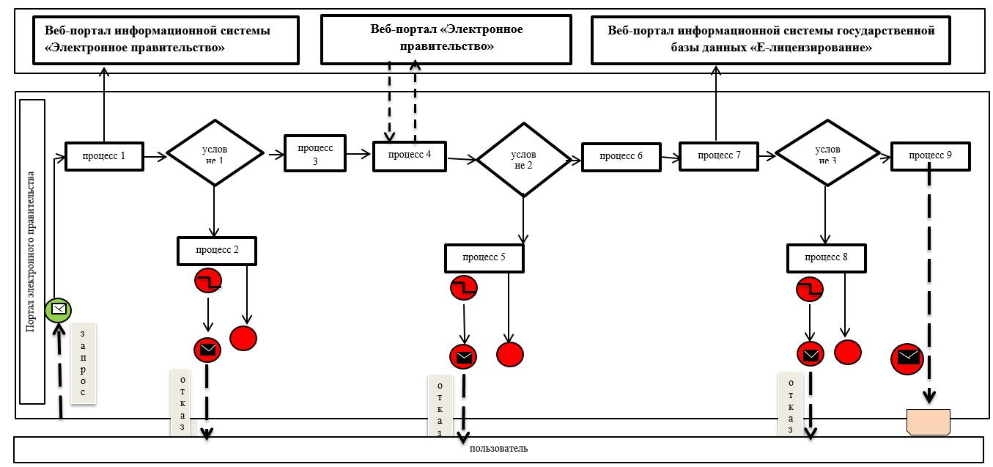

**условные обозначения**

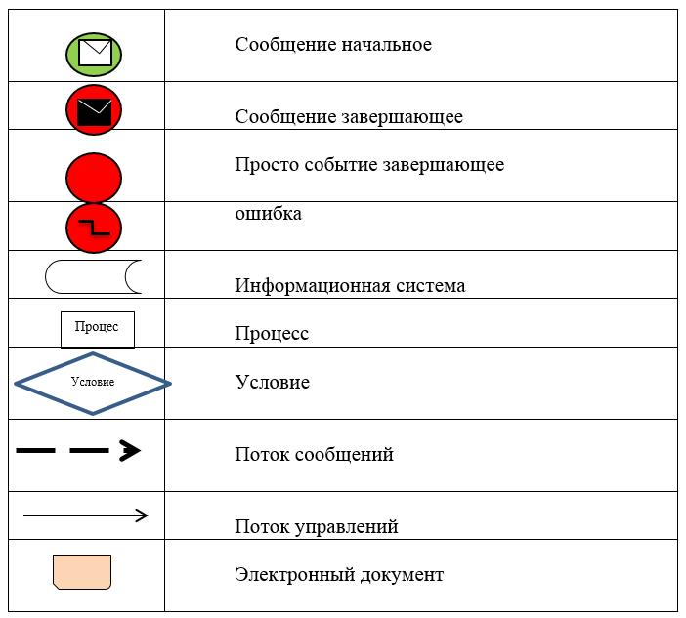

|  |  |
| --- | --- |
|  | Приложение 2 к регламенту государственной услуги "Выдача лицензии для занятия деятельностью в сфере ветеринарии" |

**Справочник бизнес-процессов оказания государственной услуги "Выдача лицензии для занятия деятельностью в сфере ветеринарии"**

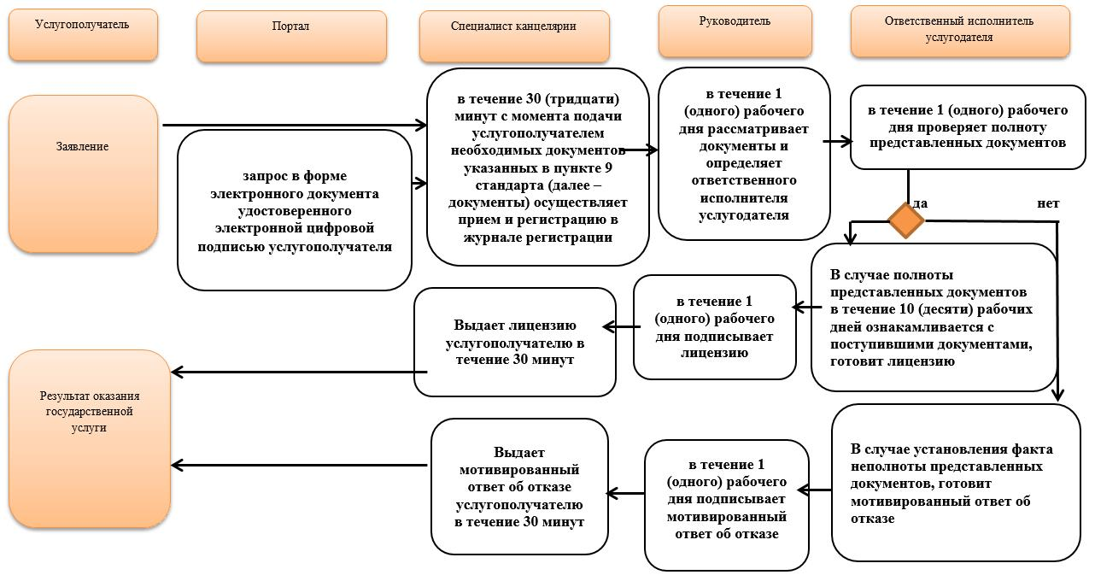

**Условные обозначения:**

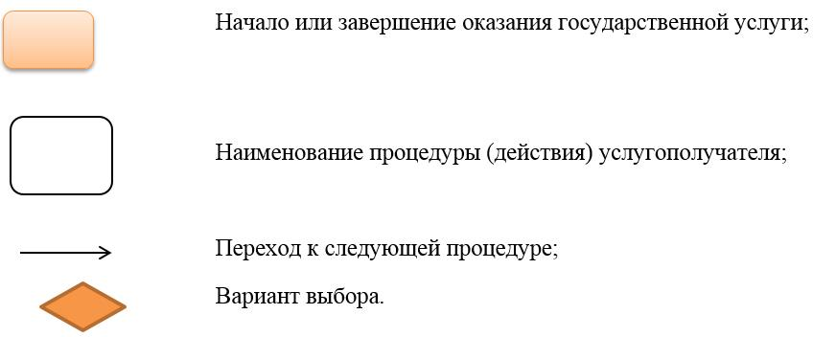

|  |  |
| --- | --- |
|  | Приложение 3 к регламенту государственной услуги "Выдача лицензии для занятия деятельностью в сфере ветеринарии" |

**Справочник бизнес-процессов оказания государственной услуги "Выдача лицензии для занятия деятельностью в сфере ветеринарии" (при обращении через веб-портал)**

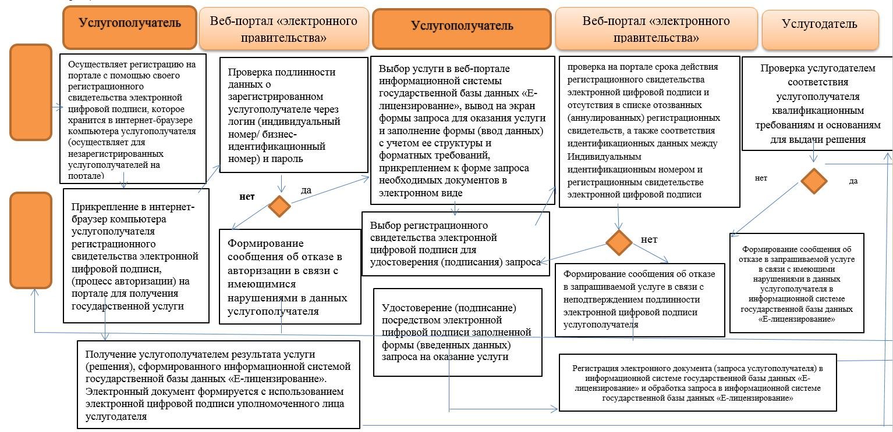

© 2012. РГП на ПХВ «Институт законодательства и правовой информации Республики Казахстан» Министерства юстиции Республики Казахстан